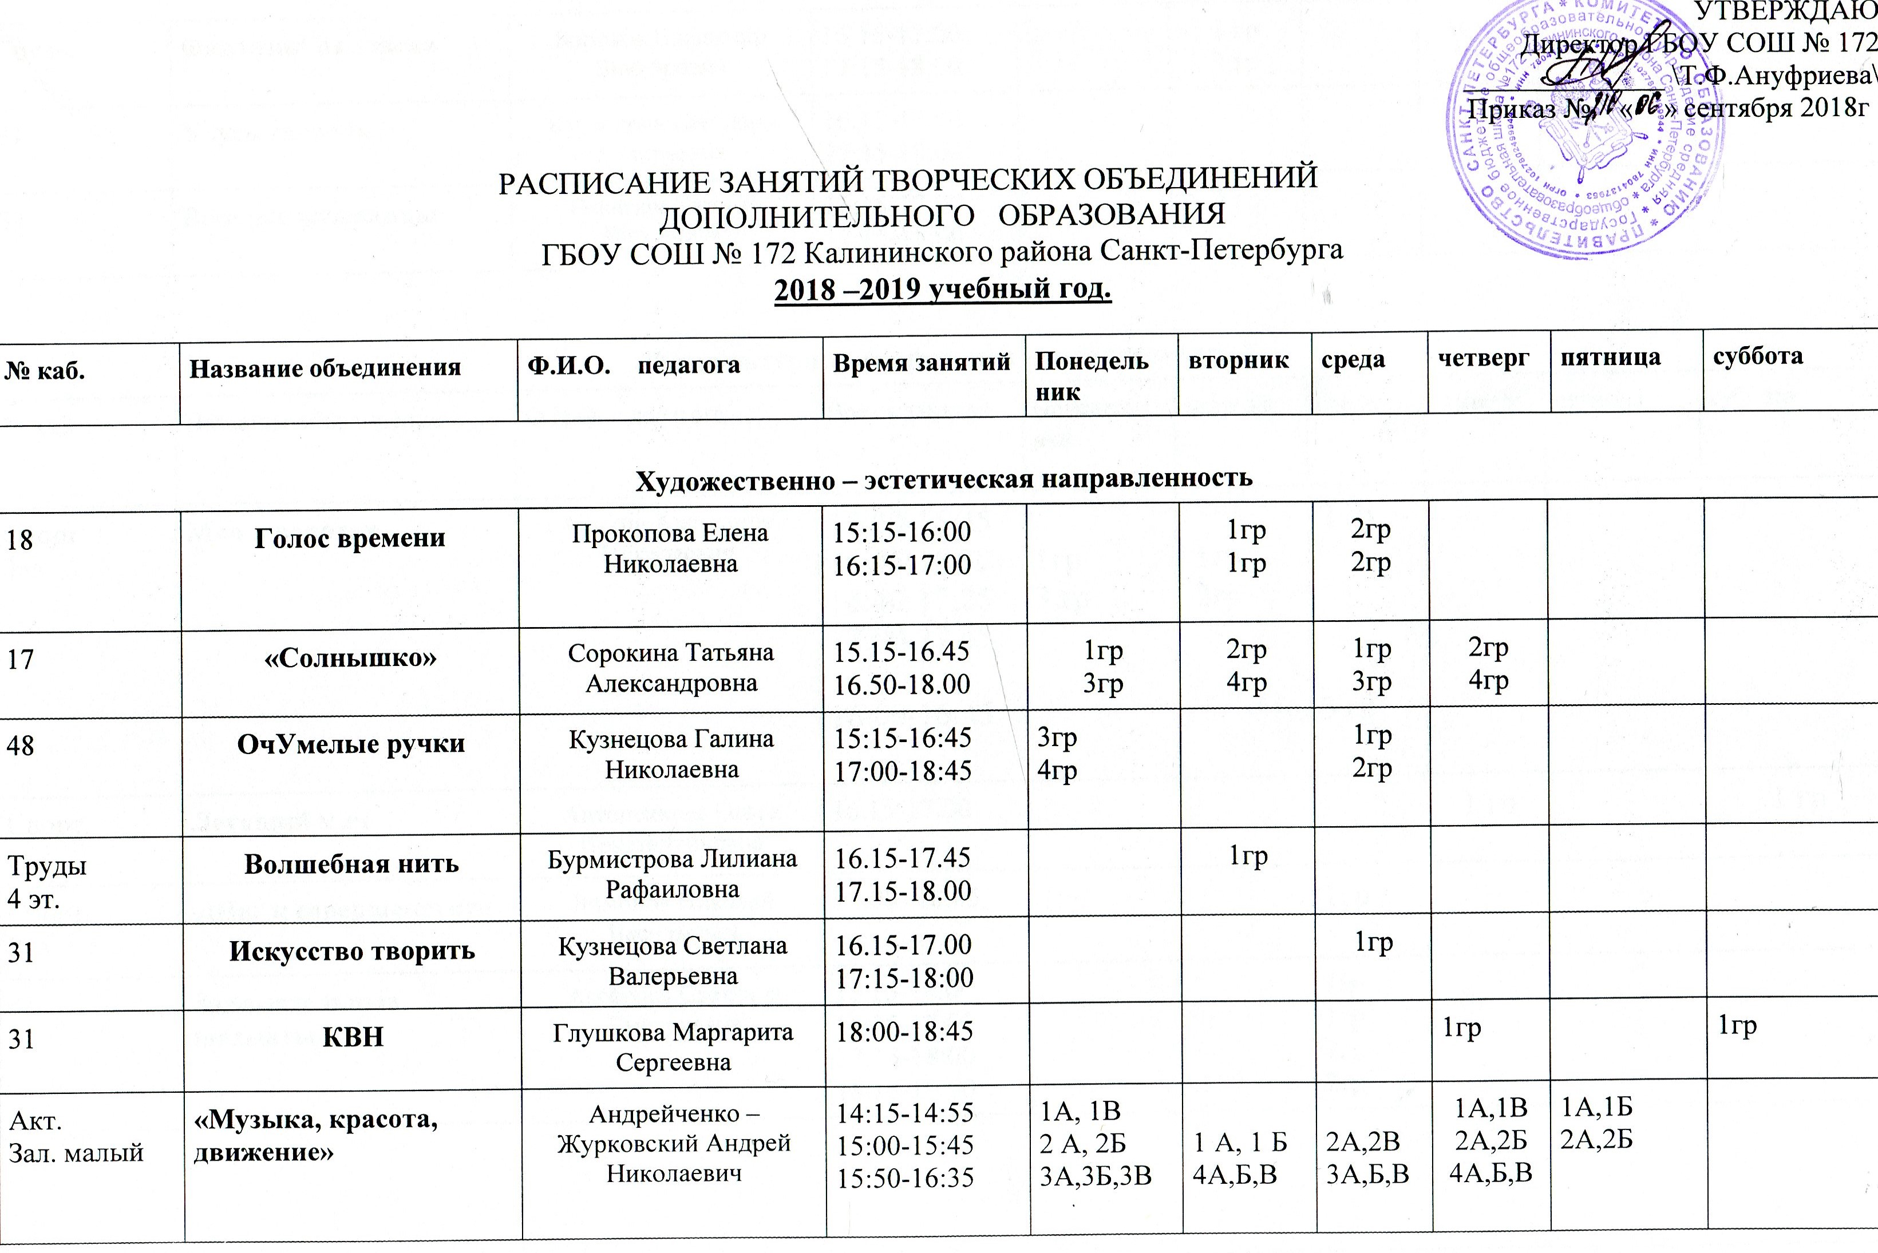

Труды  1 эт. | Фантазии из дерева | Борохов Владимир Викторович | 16:15-17:00  17:15-18:00 |  | 1 гр  2 гр |  | 1 гр  2 гр
31 | Учусь творить | Кузнецова Светлана Валерьевна | 16:15-17:00 17:15-18:00 |  |  |  |  | 1 гр
32 | Веселые жужелицы | Никитина Татьяна Витальевна | 16:15-17:00 17:15-18:00 |  | 1 гр
Физкультурно – спортивная направленность
№ каб. | Название объединения | Ф.И.О. педагога | Время занятий | Понедель  ник | вторник | среда | четверг | пятница | суббота
Спорт.  Зал | Мяч в воротах | Арихин Александр Николаевич | 15:00-15:45  15:45-16:30  16:40-17:25  17:00-17.45  16:00-16:45 | 1гр  3 гр | 1гр  2гр | 2 гр  3 гр
Спорт.  Зал | Летящий мяч | Антоненкова Ольга Константиновна | 16.15-17.00 |  |  |  | 1 гр |  | 1 гр
Спорт.  Зал | «Шаг к совершенству» | Лимонов Николай Васильевич | 18:00 -18:45 | 1гр |  | 1гр
41 | Занимательные шахматы | Аксёнова Светлана Дмитриевна | 15.15-16.00  16:15-17:00  17:15-18:00  18:15-19:00 |  |  | 1гр  1гр  2гр  2гр
Туристско-краеведческая направленность
25 | «Очарование Старой Ладоги» | Данилова Светлана Александровна | 16.15-17.00  17.15-18.00 |  | 1гр
Техническая направленность
21 | «От мультфильма к презентациям» | Гофман Марк Аронович | 16:15 –17:00  17:15-18:00 | 1гр
Социально - педагогическая направленность
48 | Основы управления личными финансами | Еремичева Марина Алексеевна | 16:15 – 17:00  17:15-18:00 | 1 гр

Директор школы \Ануфриева Т.Ф.\
Руководитель ОДОД \Аксёнова С.Д.\

